**Viering PCB Brugge**

**Zomercyclus 2023 ‘Altijd onderweg’ – vierde zondag**

**29-30 juli 2023**

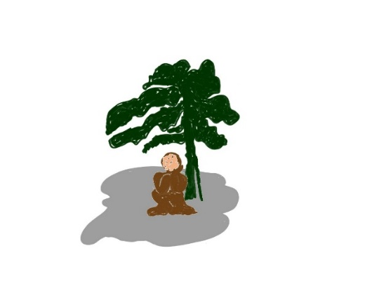

***Op weg naar de vreemde ander – je komt jezelf tegen,***

***en ook God… (Jona 3 & 4)***

**TOESPRAAK**

**lezing uit de Schrift**

Jona was weer boven water en ging naar Ninevé. Niet dat hij er veel zin in had, maar hij durfde niet voor de tweede keer ongehoorzaam te zijn. "Ik hou het wél kort," dacht hij, “want waarom zou ik daar lange verhalen houden, ze luisteren toch niet."

In Ninevé aangekomen ging hij op een kistje staan. "Over veertig dagen gaat alles hier ondersteboven, de hele stad wordt weggevaagd," riep hij. Meteen kwam hij weer van dat kistje af en verliet de stad, hij vond dat hij zijn plicht had gedaan.

De koning van Ninevé hoorde wat Jona had gezegd.

Hij had berouw, de mensen hadden berouw, de dieren hadden berouw, en toen God het zag kreeg ook hij berouw: na veertig dagen ging de stad niet ondersteboven en iedereen was opgelucht en blij.

Iedereen, ja, behalve Jona. Jona begreep er niets van: het was net alsof God ook van Ninevé hield. God was er toch speciaal en alleen voor Israël? Waarom ging hij dan nu ook ineens voor de vijanden van Israël barmhartig zitten wezen? "Ik kan u echt niet volgen," zei hij tegen God. "Eerst vindt u dat dat volk van Ninevé niet deugt, ik moet ze dat gaan zeggen, en dan deugen ze ineens weer wel. Wat bent u eigenlijk voor een God? Ik ging niet voor niets naar Tarsis in plaats van naar Ninevé!"

"En ik viste je niet voor niets uit het water op, Jona. Het volk van Ninevé ging anders denken en anders doen, maar jij bent nog steeds dezelfde liefdeloze man die je was. Denk daar maar eens over na."

God dacht er ook over na. Wat zou hij nu toch kunnen verzinnen om ook van Jona een ander mens te maken? Meteen liet God naast Jona een wonderboom groeien, die volop schaduw gaf. Jona was er zielsgelukkig mee.

Maar de volgende dag, vroeg in de morgen, stuurde God een worm naar de boom. De worm knaagde aan de wortels, de boom verdorde even snel als hij gisteren was gaan groeien. Toen de zon ging schijnen deed God er nog een zinderend hete wind bij, zodat er al gauw geen blaadje meer aan de boom zat. Jona bezweek bijna van de hitte, en kwaad was hij ook. Was hij maar dood!   
"Zie je het nu nog niet, Jona?" vroeg God. "Jij wilde die ene wonderboom behouden, waarvoor je nooit moeite hebt gedaan, die je niet hebt laten groeien. Eén nacht oud is hij geworden, één nacht oud is hij vergaan. Zou ik dan Ninevé niet willen behouden, die grote stad, die zo veel ouder is en waar zo veel mensen zijn en dieren zoveel?'

Uit ‘Moet je horen’ – de kinderbijbel van Nico ter Linden

**Enkele vragen die ter bespreking werden voorgelegd in de gespreksgroepen met mensen in detentie, in de loop van de week voorafgaand aan de vieringen:**

1. **Jona is in de eerste plaats met zichzelf bezig. Hij slaagt er niet in om ruimer en verder te kijken dan zijn eigen persoontje. Hoe probeer jij hier, in de besloten sfeer van de gevangenis, toch het venster op de wereld en de deur naar de anderen binnen en buiten open te houden?**
2. **Enkele jaren geleden verscheen er een boek van Rutger Bregman met als titel: ‘De meeste mensen deugen’. Jona vond dat dit alleszins niet klopte voor de mensen van Ninivé. Hoe denk jij daarover als je ziet wat er in de wereld gebeurt: deugen de meeste mensen – of niet?**
3. **In het verhaal van Jona is God bereid om telkens nieuwe kansen te geven aan de mensen. Jona wil dat duidelijk niet. Hoe kijk je daar zelf tegenaan? Vind je dat je zelf een nieuwe kans verdient? En denk je dat je die ook zal krijgen van de maatschappij? Waarvoor ben je bang als je vrij zal komen? Waar hoop je op, waar reken je op? Van wie verwacht je steun en opvang, waar kan je naartoe, denk je? Wat kan de maatschappij (meer) doen om mensen in detentie écht een tweede kans te geven?**
4. **Jona vindt dat God onberekenbaar is – Hij kan blijkbaar van gedacht veranderen en ‘Zich bekeren’… Welk beeld van God heb jij? Welk beeld van God heb je meegekregen als kind? En is dat beeld ondertussen veranderd, in de tijd dat je hebt geleefd en met alles wat je hebt meegemaakt? Vertel eens…**

**Toespraak in de viering**

1.Jona (dat ben ik, en dat ben jij!) moet minder met zichzelf bezig zijn, minder klagen en zagen, minder ‘navelstaren’. Hij mag zich niet blijven blindstaren op alle mogelijke frustraties en er zich niet blijven achter verschuilen. Die frustraties zijn er natuurlijk wel – maar ze beletten hem om te doen wat hij moet doen: hij heeft een roeping, een opdracht, en daar moet hij niet van weglopen. Hij moet ruimer en verder leren kijken dan zijn eigen persoontje. Hij moet nog maar een keer op weg gaan, mag zich niet neerleggen bij de situatie zoals ze is, zich niet installeren in het ‘status-quo’… Want dat sluit alle toekomst af, voor hemzelf, voor zijn omgeving en voor het plan dat God met hem heeft.

1.Jonas (c'est moi, c'est toi!) doit être moins préoccupé par lui-même, moins se plaindre et se lamenter, moins se regarder le nombril. Il ne doit pas continuer à se concentrer sur toutes les frustrations possibles et à se cacher derrière elles. Ces frustrations existent bien sûr, mais elles l'empêchent de faire ce qu'il doit faire: il a une vocation, une mission, et il ne doit pas la fuir. Il doit apprendre à voir plus large, au-delà de sa petite personne. Il doit se remettre en route, ne pas se résigner à la situation telle qu'elle est, ne pas s'installer dans le ‘status-quo’... Car cela ferme tout avenir, pour lui-même, pour ceux qui l'entourent et pour le projet que Dieu a sur lui.

1.Jonah (that's me, and that's you!) needs to be less concerned with himself, less complaining and whining, less ‘navel gazing’. He must not continue to focus on every possible frustration and hide behind it. Those frustrations are of course there - but they prevent him from doing what he must do: he has a calling, a mission, and he must not run away from it. He must learn to see more broadly and beyond his own little person. He must go on the way once again, he must not resign himself to the situation as it is, he must not install himself in the ‘status-quo’... For that closes off all future, for himself, for his surroundings and for the plan that God has with him.

2. Jona (dat ben ik, en dat ben jij!) moet ànders leren denken over de mensen (van de grote wereldstad Ninive bijvoorbeeld). Hij moet zich bekeren, zich omkeren naar hen toe (in plaats van zich van hen af te keren, er letterlijk een ‘afkeer’ van te hebben). Hij moet (weer) durven geloven ‘dat de meeste mensen deugen’… Trouwens, dat hopen en verwachten wij als mensen in detentie toch ook van anderen, van de mensen die hier in de gevangenis met ons bezig zijn, en van de mensen buiten: dat ze (opnieuw) in ons durven geloven en er van uit gaan dat er met ons nog iets aan te vangen is. Dat we in de toekomst zelfs nieuwe en andere mensen kunnen worden en alleszins een nieuwe kans verdienen…

2. Jonas (c'est moi, et c'est toi!) doit apprendre à penser d'une autre manière aux gens (de la grande métropole de Ninive, par exemple). Il doit se repentir, se tourner vers eux (au lieu de s'en détourner, de les "détester" littéralement). Il doit (à nouveau) oser croire 'que la plupart des gens sont vertueux'... D'ailleurs, c'est ce que nous, en tant que personnes détenues, espérons et attendons des autres, des personnes qui travaillent avec nous ici dans la prison, et des personnes à l'extérieur: qu'ils osent (à nouveau) croire en nous et supposer qu'il y a encore quelque chose à faire avec nous. Que nous pouvons même devenir à l'avenir des personnes nouvelles et différentes et que nous méritons une nouvelle chance...

2. Jonah (that's me, and that's you!) must learn to think another way about the people (of the great metropolis of Nineveh, for example). He must repent, he must turn around to them (instead of turning away from them, literally 'disliking' them). He must (again) dare to believe ‘that most people are virtuous’... By the way, that is what we as people in detention hope and expect from others, from the people who are working with us here in the prison, and from the people outside: that they (again) dare to believe in us and assume that there is still something to be done with us. That we can even become new and different people in the future and that we deserve a new chance...

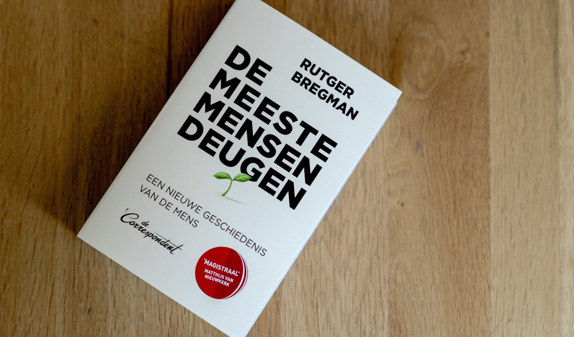

Hans Claus, gevangenisdirecteur in Oudenaarde zegt: 'Ik ben 33 jaar gevangenisdirecteur. Genoeg tijd dus om een pak slechte mensen tegen te komen, zal u denken. Ik moet u ontgoochelen. Op al die tijd zag ik veel mensen die kwade dingen gedaan hebben. Maar na goed naar hen te hebben geluisterd, bleek steeds hoezeer wij op elkaar leken. Vaak stel ik mij de vraag of ik, zonder het geluk dat mij in de schoot geworpen werd, niet op hun stoel zou beland zijn. Ik heb een liefhebbende moeder, gezonde kinderen, een goede baan. Ik heb dus geluk gehad. En daarom heb ik geleerd niet te oordelen...'

Hans Claus, directeur de prison à Oudenaarde, déclare: ‘Je suis directeur de prison depuis 33 ans. C’est assez de temps pour rencontrer beaucoup de mauvaises personnes, penserez-vous. Je dois vous décevoir. Pendant tout ce temps, j'ai vu beaucoup de gens qui ont fait des choses mauvaises. Mais après les avoir écoutés attentivement, il est devenu clair à quel point nous nous ressemblions. Je me demande souvent si je n'aurais pas fini dans leurs sièges sans le bonheur d'être né au bon endroit. J'ai une mère aimante, des enfants en bonne santé, un bon travail. J'ai donc eu de la chance. Et c'est pourquoi j'ai appris à ne pas juger…’

Hans Claus, prison director in Oudenaarde says: 'I have been a prison director for 33 years. Time enough to meet a lot of bad people, you will think. I have to disappoint you. At all this time I saw many people who did evil things. But after listening carefully to them, it became clear how much we looked alike. I often ask myself if I would not have ended up in their seats without the happiness of being born in the right place. I have a loving mother, healthy children, a good job. So I was lucky. And that is why I learned not to judge…’

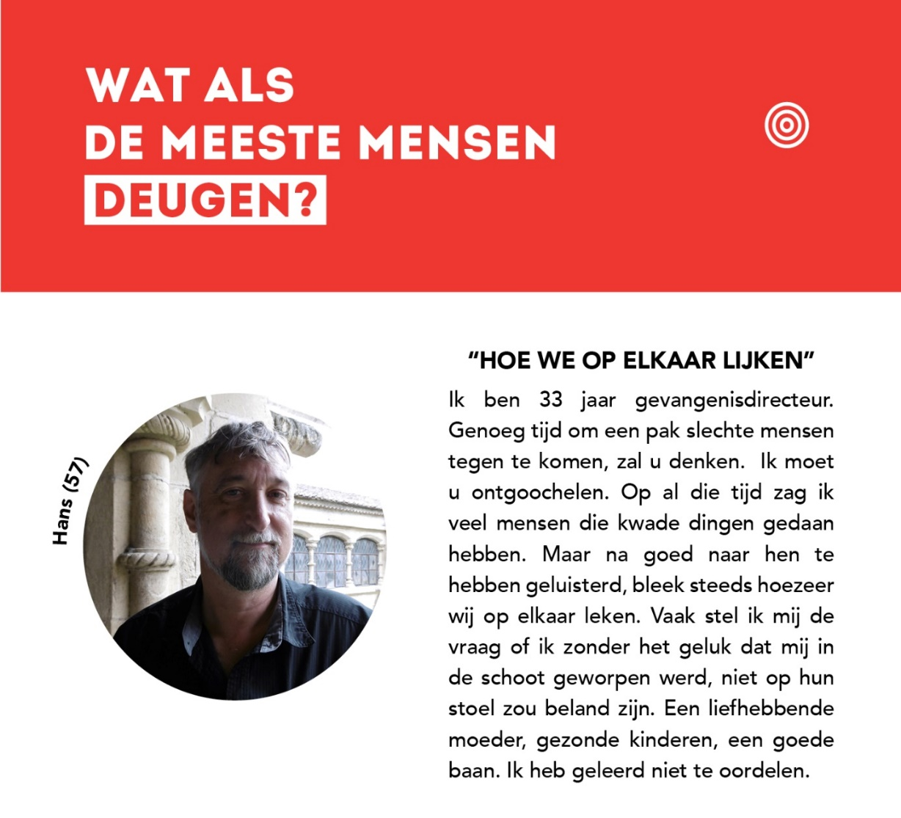

3. Jona (dat ben ik, en dat ben jij!) moet ook anders leren denken over God. Hij moet leren geloven dat ook God zich telkens weer wil ‘bekeren’, zich altijd weer wil toekeren naar de mensen toe, wat er ook gebeurd is en hoe ontgoocheld Hij misschien ook over hen is. God is geen ‘Onbewogen Beweger’, geen God die het na enkele mislukte pogingen definitief opgeeft met Zijn schepping en Zijn mensen. Hij wil altijd opnieuw beginnen en weer met mensen op weg gaan (als de mensen maar mee willen). Het enige wat niet en nooit verandert bij God is: Zijn Naam ‘Ik-zal-er-zijn’. Daar kunnen en mogen wij allen vast op rekenen, wie we ook zijn en wat er ons ook is overkomen. Zoals in de Bijbel geschreven staat:

***Zo spreekt God de Heer:***

***Wees niet bang, Ik zal er zijn…***

***Ik heb je geroepen bij je naam, je bent van mij.***

***Ik heb je gekocht en een hoge prijs voor je betaald.***

***Ik heb je gedragen vanaf je geboorte,***

***Ik blijf je dragen tot op je oude dag.***

***Moet je door water, moet je door vuur, Ik zal er zijn.***

***Kan een vrouw soms haar kindje vergeten?***

***Ik, Jahwe, Ik kan u niet vergeten:***

***Ik heb uw naam in mijn handpalm gegrift…***

***(uit Jesaja 43 – 46 – 49)***

3. Jonas (c'est moi, et c'est toi!) doit aussi apprendre à penser différemment à propos de Dieu. Il doit apprendre à croire que Dieu aussi veut se ‘repentir’ encore et encore, se tourner toujours de nouveau vers les gens, peu importe ce qui s'est passé et à quel point il est désillusionné par eux. Dieu n'est pas un ‘Déménageur Immobile’, Il n'est pas un Dieu qui abandonne définitivement sa création et son peuple après quelques tentatives infructueuses. Il veut toujours recommencer et repartir avec les gens (si seulement les gens sont d'accord). La seule chose qui ne change jamais avec Dieu, c'est Son Nom: ‘Je-serai-là’. Nous pouvons et nous devons tous compter fermement sur cela, qui que nous soyons et quoi qu'il nous soit arrivé. Comme il est écrit dans la Bible:

***C'est ainsi que parle le Seigneur:***

***Ne crains pas, je suis là...***

***Je t'ai appelé par ton nom, tu es à moi.***

***Je t'ai acheté et j'ai payé un grand prix pour toi.***

***Je t'ai porté depuis ta naissance,***

***Je te porterai jusqu'à ta vieillesse.***

***Que tu traverses l'eau, que tu traverses le feu, je serai là.***

***Une femme peut-elle parfois oublier son bébé?***

***Moi, Yahvé, je ne peux pas t'oublier:***

***J'ai gravé ton nom dans la paume de ma main....***

***(extrait d'Isaïe 43 - 46 - 49)***

3. Jonah (that's me, and that's you!) must also learn to think differently about God. He must learn to believe that God too wants to ‘repent’ again and again. He wants always to turn toward people, no matter what has happened and how disillusioned He may be with them. God is not an ‘Unmoved Mover’, not a God who gives up permanently with His creation and His people after a few failed attempts. He always wants to start over and get going again with people (if only people will go along). The only thing that does not ever change with God is: His Name ‘I-will-be-there’. We all can and may firmly count on that, whoever we are and whatever has happened to us. As it is written in the Bible:

***This is how God the Lord speaks:***

***Do not be afraid, I will be there...***

***I have called you by your name; you are mine.***

***I have bought you and paid a high price for you.***

***I have carried you from your birth,***

***I will carry you to your old age.***

***Must you pass through water, must you pass through fire, I will be there.***

***Can a woman sometimes forget her baby?***

***I, Yahweh, I cannot forget you:***

***I have engraved Your name in the palm of my hand…***

***(from Isaiah 43 - 46 - 49)***

4. En aan Jona (dat ben ik, en dat ben jij!) willen we tenslotte nog deze tekst van Paulo Coelho meegeven om verder in het leven op stap te gaan, en hem zeggen: ‘Word vrij, Jona!’ Het klinkt misschien vreemd, maar ook voor jou die hier in de gevangenis van jouw vrijheid beroofd bent: ‘Word innerlijk vrij, in je hoofd en in je hart!’ Kom in beweging, ga op tocht, durf je opnieuw (of voor de eerste keer misschien?) riskeren aan het leven. Wees niet bang – het kan moeilijk en lastig zijn, maar het is zeker de moeite waard…

***Liefhebben is afwijzing riskeren.***

***Leven is de dood riskeren.***

***Hopen is de wanhoop riskeren.***

***Proberen is het falen riskeren.***

***Maar risico’s nemen is een noodzaak.***

***Want alleen wie risico’s durft nemen, is werkelijk vrij.***

***Paulo Coelho***

4. Enfin, à Jonas (c'est-à-dire à moi et à toi!), nous voulons transmettre ce texte de Paulo Coelho pour continuer dans la vie, en lui disant: ‘Deviens libre, Jonas’. Cela peut paraître étrange, mais aussi pour toi qui es privé de ta liberté ici en prison: ‘Deviens libre intérieurement, dans ta tête et dans ton cœur’. Bouges, pars en voyage, oses te risquer à nouveau (ou pour la première fois peut-être?) à la vie. N'aie pas peur, cela peut être difficile et délicat, mais cela en vaut vraiment la peine.

***Aimer, c’est risquer le rejet.***

***Vivre, c’est risquer de mourir.***

***Espérer, c’est risquer le désespoir.***

***Essayer, c’est risquer l’échec.***

***Risquer est une nécessité.***

***Seul celui qui ose risquer est vraiment libre.***

***Paulo Coelho***

4. And finally, to Jonah (that's me, and that's you!) we want to pass along this text from Paulo Coelho, to go out further in life, and say to him: ‘Become free, Jonah! It may sound strange, but also for you who are deprived of your freedom here in prison: 'Become inwardly free, in your head and in your heart!' Get moving, hit the road, dare to risk yourself again (or perhaps for the first time?) to life. Don't be afraid - it may be tricky and difficult, but it is really worthwhile...

***To love is to risk rejection.***

***To live is to risk death.***

***To hope is to risk despair.***

***To try is to risk failure.***

***Take a risk is a necessity.***

***Only he who dares to risk is truly free.***

***Paulo Coelho***

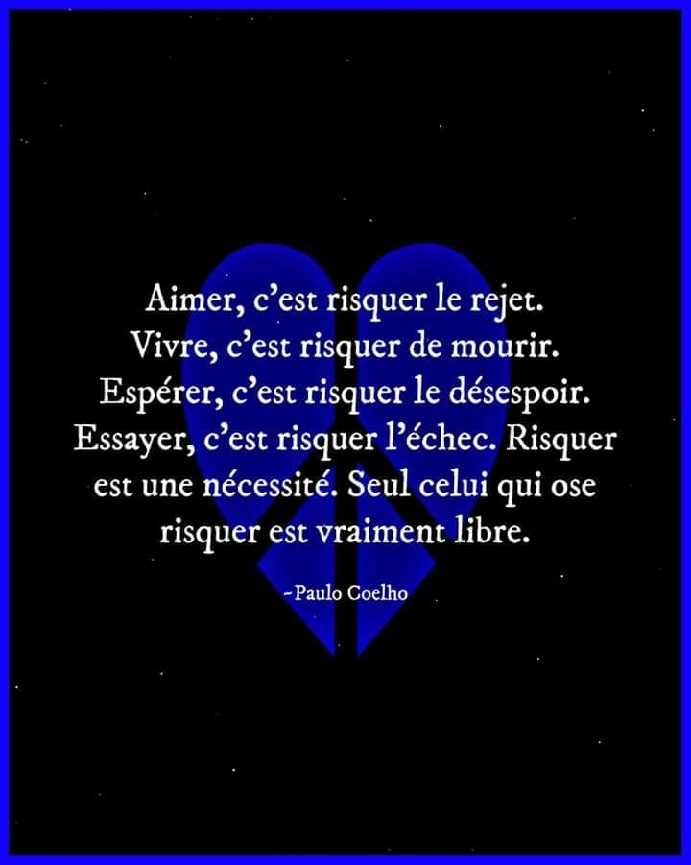

samenstelling: geert dedecker